Konzept Verteilte Systeme Praktikum 1 - SoSe 15

Michael Schmidt, Tim-Ole Schaffeld

**Verkehrschaos**

**Aufgabenbeschreibung**

Ziel ist es eine verteilte Anwendung zu entwickeln um die Grundlagen von Corba kennenzulernen.

Das Interface zur Kommunikation ist dabei in Form einer idl-Datei vorgegeben und der Fokus liegt auf der Implementation der der Klassen "Truck" und "TruckCompany".

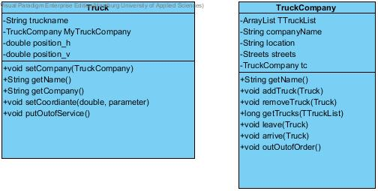

**Mögliche Fehler - Schwerpunkte der Implementierung**

outOfService Methoden

Aufrufe:

TruckCompany.jar <NamensdienstPort> <Namensdiensthost> <NameCompany> <Ort> <NameVerkehrsChaos>

Truck.jar <NamensdienstPort> <Namensdiensthost> <NameTruck> <NameCompany>

Das User Interface bietet eine Reihe von Befehlen aus denen sich folgende, wesentliche User Stories ableiten:

g Start Ziel LKW //Fahrauftrag für einen LKW.

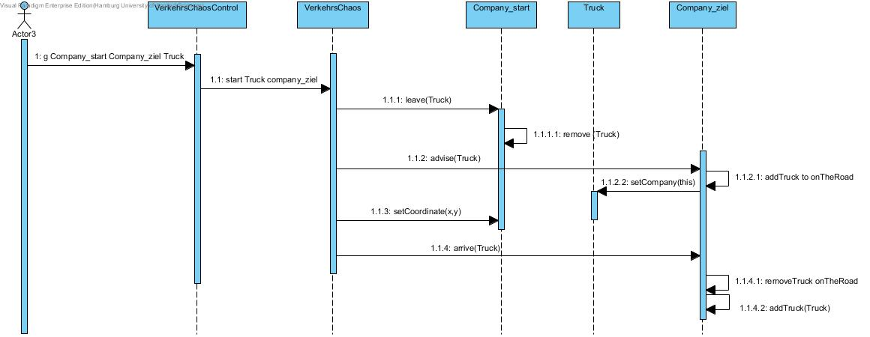

rc Company Legt die Spedition Company still (Beendet die Anwendung, Aufruf von putOutOfService der Company).

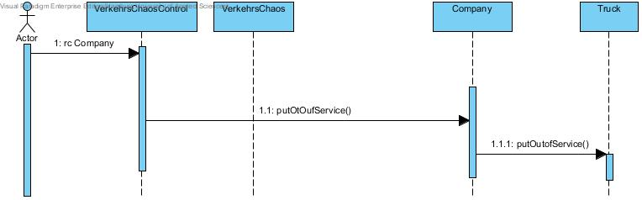

rt LKW Legt den LKW still (Beendet die Anwendung, Aufruf von putOutOfService des LKWs).

